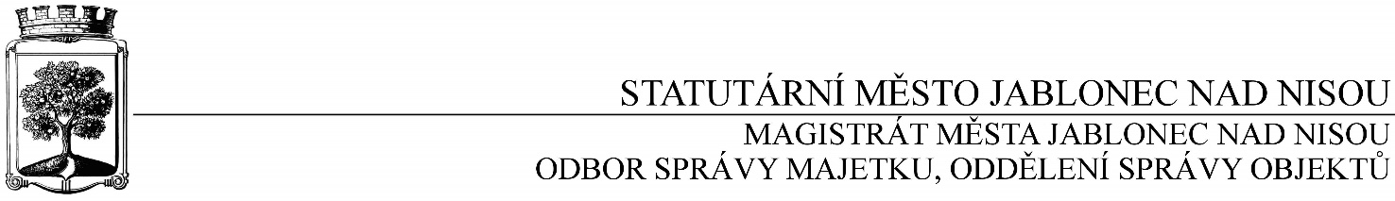

**OBJEDNÁVKA č. OSM/OSO/182/2017**

**Objednatel Dodavatel**

Statutární město Jablonec nad Nisou Název firmy: ČESKÝ TRÁVNÍK s.r.o.

Mírové náměstí 19 adresa: Litvínovice 32

PSČ 467 51 PSČ: 370 01 Litvínovice

IČ: 002 62 340, DIČ:CZ00262340 IČ: 280 81 722, DIČ:CZ28081722

číslo účtu: 121-451/0100 kontaktní osoba: Michal Stecher

bankovní ústav: KB Jablonec nad Nisou mobil: 602 160 701, 776 183 516

kontaktní osoba: Jiří Cvrček e-mail: stecher@ceskytravnik.cz

tel.: 483 357 297, e-mail:cvrcek@mestojablonec.cz

**Předmět objednávky**:

Objednáváme u Vás opravu, a to: oprava UMT Čelakovského, vše dle Vaší CN, ze dne 5.4.2017, v celkové částce Kč 145.404,- bez DPH / s DPH 21%, tj. Kč 175.939,- /.

*Akce: UMT Čelakovského, Jablonec nad Nisou*

*Záruka: 12 měsíců ode dne předání a odstranění případných vad a nedodělků*

*Termín: duben – květen 2017 / dle klimatických podmínek a dohody s p. Kavanem /*

*Upozornění: zhotovitel je povinen napsat do faktury DIČ objednatel, jinak mu bude faktura vrácena*

***Zhotovitel napíše do faktury kód stavebních prací a vyhotoví předávací protokol.***

Objednavatel prohlašuje, že opravované objekty jsou používány k ekonomické činnosti a ve smyslu informace GFŘ a MFČR ze dne 9.11.2011 bude pro výše uvedenou dodávku aplikován režim přenesené daňové povinnosti podle § 92a zákona o DPH. Dodavatel je povinen vystavit za podmínek uvedených v zákoně doklad s náležitostmi dle § 92a odst. 2 zákona o DPH.

*…………………………….……………*

*Ing. Jaromíra Čechová*

*vedoucí odboru správy majetku*

*jako správce operace*

…………………………………………

*Václav Kotek*

*vedoucí oddělení správy objektů*

*jako příkazce operace*

Smluvní ujednání:

* Při 14denní splatnosti (tj. minimální splatnost faktury), musí být faktura doručena na podatelnu magistrátu města nejpozději do 3 dnů od data vystavení
* Při delší splatnosti musí být faktura doručena nejpozději do 14 dnů před lhůtou splatnosti
* Na faktuře je nutné uvést úplné číslo objednávky a jméno kontaktní osoby
* **K faktuře dodavatel přiloží kopii objednávky Magistrátu města Jablonec nad Nisou**

V Jablonci nad Nisou dne 10. dubna 2017

----------------------------------------------------------------------------------------------------------------------------------------

**Potvrzení objednávky: OSM/OSO/182/2017**

potvrzuji přijetí Vaší objednávky:

Obchodní firma:

adresa:

IČ:

Jméno a příjmení oprávněného zástupce dodavatele:

razítko a podpis